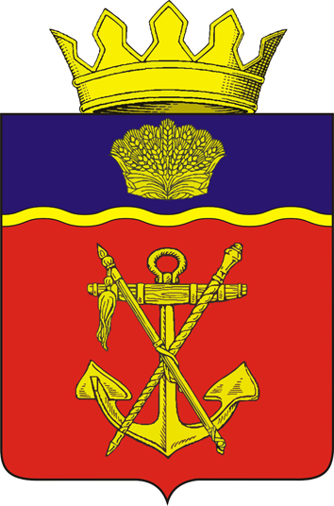

**АДМИНИСТРАЦИЯ**



**КАЛАЧЁВСКОГО МУНИЦИПАЛЬНОГО РАЙОНА**

**ВОЛГОГРАДСКОЙ ОБЛАСТИ**

**ПОСТАНОВЛЕНИЕ**

**от 08. 08. 2022г. № 801**

**О подготовке проекта внесение изменений в правила землепользования и застройки Голубинского сельского поселения Калачёвского**

**муниципального района Волгоградской области**

В целях создания условий для устойчивого развития территории Голубинского сельского поселения Калачевского муниципального района Волгоградской области, сохранения окружающей среды и объектов культурного наследия, создания условий для планировки территории сельского поселения, обеспечения прав и законных интересов физических и юридических лиц, в том числе правообладателей земельных участков и объектов капитального строительства, создания условий для привлечения инвестиций, в том числе путем предоставления возможности выбора наиболее эффективных видов разрешенного использования земельных участков и объектов капитального строительства, руководствуясь ст.31-33 Градостроительного кодекса Российской Федерации, п.20, ч.1, ст.14 Федерального закона от 06.10.2003 № 131-ФЗ «Об общих принципах организации местного самоуправления в Российской Федерации», Уставом Калачевского муниципального района

**п о с т а н о в л я ю** :

1. Приступить к подготовке проекта внесение изменений в правила землепользования и застройки Голубинского сельского поселения Калачёвского муниципального района Волгоградской области (далее – Проект), утвержденные Решением Думы Голубинского сельского поселения Калачевского муниципального района Волгоградской области от 14.10.2013 № 165 (в редакции решения Калачевской районной думы от 22.03.2022) «Об утверждении правил землепользования и застройки Голубинского сельского поселения Калачевского муниципального района Волгоградской области»;.
2. Направить постановление о подготовке проекта в Комиссию по подготовке проектов правил землепользования и застройки сельских поселений Калачевского муниципального района Волгоградской области (далее - Комиссия) утвержденную постановлением администрации Калачевского муниципального района Волгоградской области № 68 от 08.02.2016 г. «О создании комиссии по подготовке проектов правил землепользования и застройки сельских поселений Калачевского муниципального района Волгоградской области» (далее - Постановление о создании Комиссии).
3. Состав и порядок деятельности Комиссии установить в соответствии с Постановлением о создании Комиссии.
4. Утвердить порядок и сроки проведения работ по подготовке проекта . (Приложение 1).
5. Утвердить порядок направления в Комиссию предложений заинтересованных лиц по подготовке проекта (Приложение 2).
6. Настоящее постановление подлежит официальному опубликованию.
7. Контроль исполнения настоящего постановления возложить на первого заместителя главы Калачевского муниципального района Волгоградской области Н.П. Земскову.

**Глава Калачевского**

**муниципального района С.А.Тюрин**